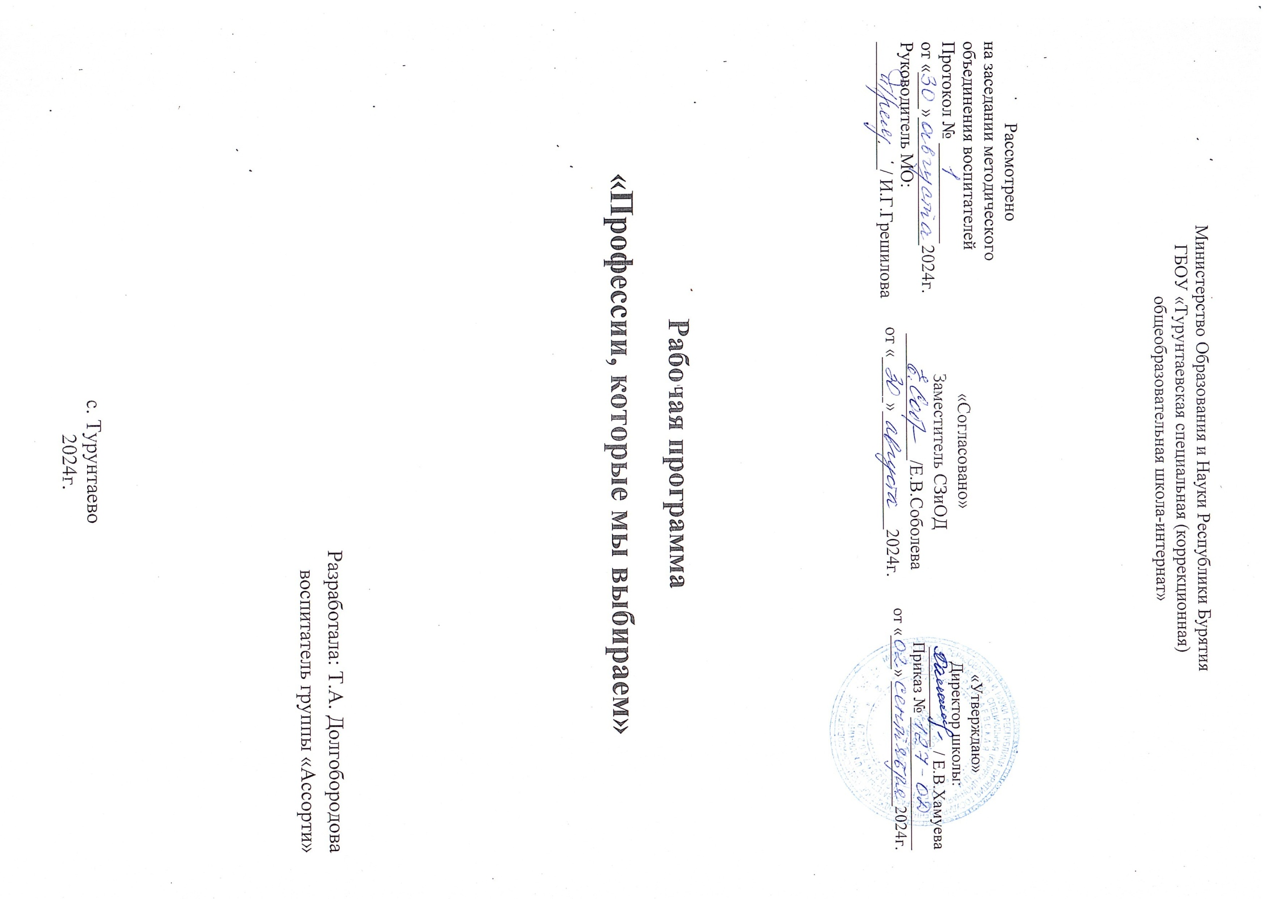

***Пояснительная записка***

**Актуальность программы** обусловлена рядом факторов:

* Психологической неготовностью к моменту перехода от обучения к сфере профессионального труда;
* Отсутствием ясной жизненной перспективы;
* Неадекватной самооценкой и несформированной способностью оценки своих возможностей и способностей при определении профиля и содержания профессии;
* Неспособностью адекватно учитывать влияние производственного микроклимата на человека и неготовность к преодолению профессиональных трудностей.

Ранняя юность – единственная пора социально-узаконенного, общественно необходимого выбора растущим человеком своего собственного будущего. Ведущий вид деятельности воспитанников данного возраста – учебно-профессиональный. Характерной чертой его является формирование жизненных планов, связанных с выбором профессии. К выбору профессии не многие люди подходят основательно, так как это требует длительного времени и большой мыслительной, аналитической деятельности. Старшеклассники чаще всего хотят определить свой будущий жизненный путь и трудовую деятельность без вмешательства взрослых, что порождает дополнительные трудности в процессе принятия ими соответствующих решений. С одной стороны, они еще не знают, что такое профессиональный труд и чем конкретно придётся заниматься человеку, избравшему для себя ту или иную профессию. С другой стороны, они не могут полностью представить себе, как адаптироваться к условиям будущей профессии. И здесь, как правило, они создают идеал собственного будущего, которое оторвано от реальности. Большинство юношей и девушек выбирают профессию, руководствуясь именно этим идеалом, в дальнейшем у них возникают разочарование и желание попробовать себя в другой сфере, таким образом, выбор профессии осуществляется методом «проб и ошибок».

Ученики 8-9 классов ёще далеки от выбора профессии, поэтому правильно проведённая с ними профориентационная работа должна стать основой, на которой в дальнейшем будут развиваться профессиональные интересы и намерения воспитанников в старших классах.

***Целью*** программы является:

* Формирование положительной мотивации к будущей профессиональной деятельности,

***Задачи:***

* Сформировать положительное отношение к различным профессиям;
* Развивать интерес к профессиям, расширять представления о мире профессий:
* Практическая подготовка воспитанников к самостоятельной жизни и труду;
* Воспитывать уважение к людям труда, формировать социальные установки на производительный труд.

***Ожидаемый результат:***

*Воспитанники должны* –

* Владеть информацией о разнообразии мира профессий;
* Владеть специальной терминологией;
* Понимать значимость труда в жизни человека и общества;
* Объективно оценивать свои собственные силы, возможности, выделять и опираться на свои позитивные качества;
* Овладеть трудовыми навыками и умениями, уметь применять в самостоятельной жизни;
* Уметь адаптироваться в окружающей жизни, в различных сферах трудовой деятельности.

**Психолого - педагогическое сопровождение программы -**

***Цель***: создание благоприятных социально-психологических условий для полноценного психофизического развития воспитанников.

***Задачи:***

* Выявление особенности психического развития воспитанников,
* Оказание помощи в выборе сферы самореализации.

**Основные направления**

* ***Организационные***

-оформление информационного материала;

-подготовка диагностического инструментария.

***\* Диагностическое***

-входная диагностик

-психологическая и практическая готовность воспитанников к намечаемой ими профессии и стимулирование его к самовоспитанию и развитию недостающих качеств личности.

* ***Консультационная работа***

- всестороннее изучение личности воспитанника;

-сопоставление уровня практической и психологической подготовленности воспитанника с требованиями профессий и совместный подбор наиболее соответствующей;

-стимулирование самовоспитания и самооценки воспитанника путём систематического контроля его деятельности по достижению намеченной цели

* ***Коррекционно-развивающая работа***

-разработка и осуществление рекомендаций программ социально-развивающей работы с воспитанниками

* ***Аналитическая***

-обработка результатов диагностики и социологических исследований.

**Литература**

1. Девяткова Т.А., Кочетова Л.Л. Петрикова А.Г. «Социально-бытовая ориентировка в специальных(коррекционных) образовательных учреждениях VIII вида» - М., Владос, 2003.
2. Кабина Е., Радзик Т.Я., «Я в мире профессий. Тренинг для подростков»
3. «Трудовое обучение в специальных(коррекционных) школах VIII вида» под ред. Щербаковой А.М.
4. Захаров Н.Н., Симоненко В.Д. «Профессиональная подготовка школьников», «Обучение и воспитание детей с ОВЗ» мет. Рекомендации. «Новый учебник», 2003г.
5. Белкин А.С. «Нравственное воспитание учащихся вспомогательной школы»
6. Журналы «Дефектология», «Школьный психолог»

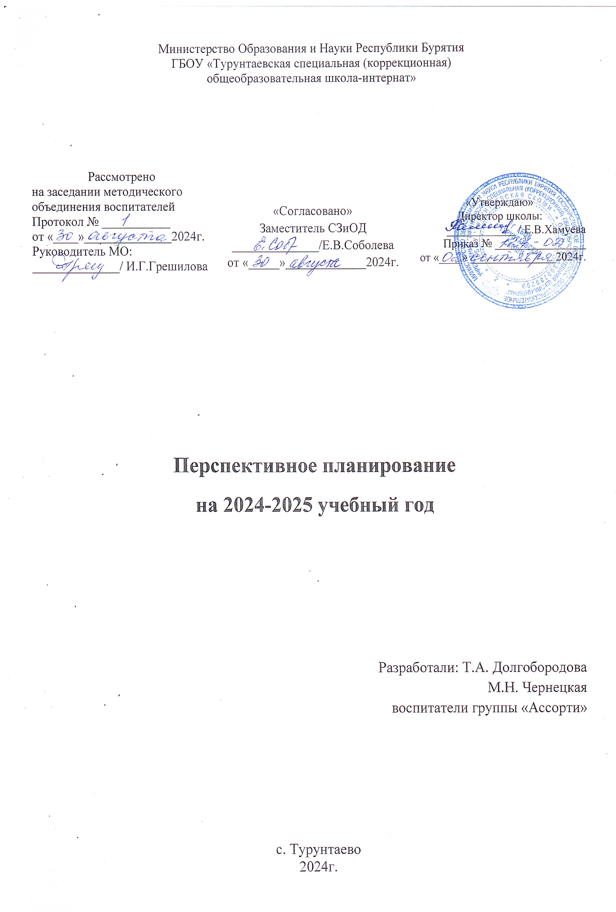

**ПОНЕДЕЛЬНИК Трудовое воспитание и профессиональное самоопределение**

|  |  |  |  |
| --- | --- | --- | --- |
| **Планир. дата** | **Фактич.**  **дата** | **Тема занятия** | **Форма проведения** |
| **Сентябрь** | | | |
| **2** |  | День знаний | Линейка. |
| **9** |  | Залог здоровья - чистота | Распределение обязанностей |
| **16** |  | Профессия- специальность. ПДД | Беседа инструктаж |
| **23** |  | Хочешь есть калачи, так не сиди на печи  О профессии пекарь, повар | Беседа, ДИ, практика, экскурсия на кухню |
| **30** |  | «Умелые руки работы не боятся | Беседа, ГУ |
| **Октябрь** | | | |
| **7** |  | Семь раз отмерь- один раз отрежь.  О профессиях швеи и столяра | Беседа, ДИ, практика |
| **14** |  | «Делал на спех, сделал на смех» | Беседа, практика: ремонт мелкой одежды |
| **21** |  | Документы необходимые при трудоустройстве | Экскурсия на биржу труда |
| **Ноябрь** | | | |
| **4** |  | Чистота в доме залог здоровья. | Беседа, хоз.труд |
| **11** |  | Скучен день до вечера, коли делать нечего | Беседа, изготовление снеговиков |
| **18** |  | Голова научит, а руки сделают | Беседа, РТ |
| **25** |  | Дружно не грузно, врозь- хоть брось  О профессии строитель | Беседа, экскурсия |
| **Декабрь** | | | |
| **9** |  | Как правильно организовать свое рабочие место. | Беседа, практика |
| **16** |  | Бережное отношение к школьному имуществу. | Беседа, практика |
| **23** |  | Мастерская Деда Мороза |  |
| **Январь** | | | |
| **13** |  | Сапожник без сапог | Беседа, экскурсия |
| **20** |  | Труд людей зимой. | Беседа, наблюдение |
| **27** |  | Бытовая техника – наша помощница. | Устный журнал |
| **Февраль** | | | |
| **3** |  | Знание и труд вместе живут | Беседа, презентация |
| **10** |  | Душа обязана трудиться | Викторина, практика |
| **17** |  | Добрыми делами славен человек | Презентация, ХБТ |
| **24** |  | Кем я хочу быть | Круглый стол |
| **Март** | | | |
| **3** |  | Мир моих увлечений. | Творч.мастерская |
| **10** |  | Сломать легко, сделать трудно | Беседа, мелкий ремонт мебели |
| **17** |  | Труд людей весной. | Беседа, труд.десант |
| **31** |  | Веселись, играй, а дело знай | Беседа, ГУ |
| **Апрель** | | | |
| **7** |  | Деятельность как способ жить и развиваться | Беседа, презентация |
| **14** |  | Ателье мелкого ремонта | Экскурсия в ателье |
| **21** |  | Сделаем наш дом красивым | Презентация, ХБТ |
| **28** |  | Калейдоскоп профессий | Беседа, презентация, РТ |
| **Май** | | | |
| **5** |  | Труд во имя Победы. Труженики тыла | Беседа, презентация |
| **12** |  | Чистый двор | Трудовой десант |
| **19** |  | Подготовка одежды | Беседа, практикум |

**ВТОРНИК Физическое развитие и формирование культуры ЗОЖ и эмоционального благополучия. Экологическое воспитание.**

|  |  |  |  |
| --- | --- | --- | --- |
| **Планир. дата** | **Фактич.**  **дата** | **Тема занятия** | **Форма проведения** |
| **Сентябрь** | | | |
| **3** |  | Великая сила спорта | Беседа |
| **10** |  | Человек- творец самого себя | Беседа |
| **17** |  | Умей сказать «НЕТ | Практикум с элементами тренинга, ПИ |
| **24** |  | Спортивный марафон | Спорт.час |
| **Октябрь** | | | |
| **1** |  | Тяжелую болезнь хорошая пища лечит | Беседа о здоровом питании |
| **8** |  | Очень страшно, когда рядом наркомания | Презентация, спортчас |
| **15** |  | Великая сила спорта | Беседа о рос. спортсменах, спорт. эстафета |
| **22** |  | Правила дорожные- правила надежные | Беседа, прогулка на стадион |
| **Ноябрь** | | | |
| **5** |  | Осторожность не трусость | Беседа о ПДД, спорт. час |
| **12** |  | Чесал царапину – расчесал до кости | Беседа о половом воспитании, спорт.эстафета |
| **19** |  | Предупрежден значит защищен | Профилактика заболевания ВИЧ-СПИДа |
| **26** |  | Курить- здоровью вредить | Беседа, спорт.час |
| **Декабрь** | | | |
| **3** |  | Правильное питание- залог здоровья | Беседа, презентация, СУ |
| **10** |  | Бытовой, уличный травматизм | Практическое занятие |
| **17** |  | Спортивный марафон | Викторина, СЧ |
| 24 |  | Чем опасны алкогольные напитки | Беседа-обсуждение |
| **Январь** | | | |
| **14** |  | Как закон регулирует употребление алкоголя и курения | Круглый стол |
| **21** |  | О, спорт ты мир! | Беседа, с/ч |
| **28** |  | Холода не бойся, сам по пояс мойся | Беседа о личной гигиене, спорт.час |
| **Февраль** | | | |
| **4** |  | Скуку, простуду, безделье меняем на бодрость, здоровье, веселье | Практикум, СЧ |
| **11** |  | Не знать - не страшно, страшно – не узнать | Беседа о половом воспитании, ПИ |
| **18** |  | Зимний лес | Экскурсия |
| **25** |  | Экология и здоровье | Беседа, СЧ |
| **Март** | | | |
| **4** |  | Здоровый образ жизни – это… | Беседа, СЧ |
| **11** |  | Травматизм, ситуации и условия | Беседа |
| **18** |  | Путешествие по страницам Красной книги | Игра, викторина |
| **Апрель** | | | |
| **1** |  | Что такое венерические заболевания | Презентация, беседа |
| **8** |  | Животные-все такие разные, все такие важные | Презентация, Эстафета |
| **15** |  | Я взрослею | Беседа с медсестрой |
| **22** |  | Смех и здоровье | Забавы, эстафеты, конкурсы |
| **29** |  | Туберкулез. Профилактика табакокурения | Беседа, презентация, СУ |
| **Май** | | | |
| **6** |  | Человек часть природы | Экскурсия |
| **13** |  | Ароматы моего тела. Значение косметики | Беседа, ролевая игра |
| **20** |  | Чистота- залог здоровья | Инструктаж, беседа |

**СРЕДА Духовное и нравственное воспитание.**

|  |  |  |  |
| --- | --- | --- | --- |
| **Планир. дата** | **Фактич.**  **дата** | **Тема занятия** | **Форма проведения** |
| **Сентябрь** | | | |
| **4** |  | Деньги. Бюджет семьи | Беседа |
| **11** |  | Расскажите о себе | Беседа-знакомство |
| **18** |  | Уголовное законодательство.  Хулиганство. | Беседа |
| **25** |  | Я и велосипед.  Правила езды на велосипеде. | Презентация и практика |
| **Октябрь** | | | |
| **2** |  | Паспорт- основной документ. | Беседа с элементами дискуссии |
| **9** |  | Что такое компромисс? | Беседа с элементами дискуссии |
| **16** |  | Дорожная разметка и дорожные знаки. Средства информации. | Беседа, квест |
| **23** |  | Что такое уголовная ответственность? | Круглый стол |
| **Ноябрь** | | | |
| **6** |  | Символы государства Российского | Устный журнал |
| **13** |  | Нужно ли уважать себя? | Беседа-тренинг |
| **20** |  | Этот сложный взрослый мир | Час общения |
| **27** |  | Единственные и любимые мамы | Концертная программа |
| **Декабрь** | | | |
| **4** |  | Забота государства о стариках и инвалидах. | Поздравительная акция |
| **11** |  | Транспортные средства и дорожное движение» | Презентация |
| **18** |  | Привычки – хорошие и плохие | Круглый стол |
| **25** |  | Мы в ответе за нашу планету | Эколог.игра |
| **Январь** | | | |
| **15** |  | Типичные опасные ситуации на дорогах с пешеходами. | Презентация, беседа |
| **22** |  | Что такое уголовная ответственность? | Беседа с элементами дискуссии |
| **29** |  | Свод законов в защиту окружающей среды. | Круглый стол |
| **Февраль** | | | |
| **5** |  | Неформалы- путь к себе или от себя | Беседа с элементами дискуссии |
| **12** |  | Русские народные игры на свежем воздухе. | Игры |
| **19** |  | Славим защитников отечества | Урок мужества |
| **26** |  | Традиции русского и бурятского народа | Конкурсы, викторины, игры |
| **Март** | | | |
| **5** |  | Веселый девичник | Конкурсы к 8 марта |
| **12** |  | Правила знаем и применяем |  |
| **19** |  | День весеннего равноденствия | Экскурсия на природу |
| **Апрель** | | | |
| **2** |  | Брызги смеха | Юмор.досуг |
| **9** |  | Космические горизонты | Беседа о героях космоса |
| **16** |  | Телефонный этикет | Тренинг |
| **23** |  | Акция «Георгиевская лента» | КТД |
| **30** |  | Умеем ли мы общаться | Ситуационная игра |
| **Май** | | | |
| **7** |  | Для Вас ветераны | Изготовление подарков |
| **14** |  | Письма с фронта | Беседа, презентация |
| **21** |  | И помнит мир спасенный | Беседа, презентация |

**ЧЕТВЕРГ Гражданское воспитание**

|  |  |  |  |
| --- | --- | --- | --- |
| **Планир. дата** | **Фактич.**  **дата** | **Тема занятия** | **Форма проведения** |
| **Сентябрь** | | | |
| **5** |  | Символы государства | Беседа, презентация |
| **12** |  | Люди мира, будьте зорче втрое, берегите мир | Историческая игра |
| **19** |  | Проступок. Правонарушение. Преступление. | Беседа с элементами игровых ситуаций |
| **26** |  | Веселый урожай | Экологическая конкурсно-игровая программа |
| **Октябрь** | | | |
| **3** |  | Спортивный марафон | Соревнования |
| **10** |  | Осень в музыке, литературе и искусстве | Осеннее путешествие |
| **17** |  | Гражданство и гражданин | Беседа диалог с эл игры |
| **24** |  | Дело в шляпе, или еще раз о дружбе | Беседа, КИП |
| **Ноябрь** | | | |
| **7** |  | Высокая душа России | Устный журнал |
| **14** |  | Осторожна дорога | Викторина |
| **21** |  | Страна толерантности | Беседа, ДИ |
| **28** |  | Веселый переполох в стране хорошего тона | Этическая игровая программа размышление |
| **Декабрь** | | | |
| **5** |  | Здравствуй, зимушка-зима | Спортзабавы |
| **12** |  | Слово о родном крае | Викторина |
| **19** |  | Разрешение конфликтов без насилия | Беседа, тренинг |
| **26** |  | Песни великого подвига | Презентация |
| **Январь** | | | |
| **16** |  | Непокоренный Ленинград | Презентация, беседа |
| **23** |  | Праздники января. Древние славяне | Беседа, презентация |
| **30** |  | Международное законодательство о правах ребенка | Дискуссия |
| **Февраль** | | | |
| **6** |  | Золотое кольцо России | Беседа, путешествие |
| **13** |  | Дети войны | Литер.чтение |
| **20** |  | Экология и здоровье | СЧ, беседа |
| **27** |  | Урок мужества | Беседа, презентация |
| **Март** | | | |
| **6** |  | Любимым и нежным | Праздничный концерт |
| **13** |  | Байкал- жемчужина России | Презентация |
| **20** |  | Остановись у преступной черты | Беседа, тренинг |
| **27** |  | Как использовать свои права | Беседа-диалог |
| **Апрель** | | | |
| **3** |  | Народные ремесла | Презентация, практич.занятие |
| **10** |  | Уголовная ответственность несовершеннолетних | Встреча и инспектором ПДН |
| **17** |  | Путешествие в царство русских фамилий | Презентация |
| **24** |  | Пройдем дорогами войны | Час общения |
| **Май** | | | |
| **1** |  | О людях, что ушли, не долюбив, не докурив последние папиросы | Поэтический вечер |
| **8** |  | Скоро лето! | Беседа, презентация-инструктажи |
| **15** |  | Право на образование | Экскурсия в город |
| **22** |  | Закон есть закон | Вопрос-ответ |

**ПЯТНИЦА Приобщение к культурному наследию**

|  |  |  |  |
| --- | --- | --- | --- |
| **Планир. дата** | **Фактич.**  **дата** | **Тема занятия** | **Форма проведения** |
| **Сентябрь** | | | |
| **6** |  | Путешествие в осень | Экскурсия в лес |
| **13** |  | Волшебные краски осени | Рисование, беседа |
| **20** |  | О традиции чаепития на Руси | Устный журнал |
| **27** |  | Мы друзья природы | Праздник здоровья |
| **Октябрь** | | | |
| **4** |  | Знать правила движения как таблицу умножения | Викторина, ИЗО |
| **11** |  | Экологическая тропа | Экскурсия на природу |
| **18** |  | Славное море- священный Байкал | Презентация, ИЗО |
| **25** |  | На суше, на море и в небесах | Интеллектуальная игра |
| **Ноябрь** | | | |
| **1** |  | Мир моих увлечений | Путешествие в мир приключений |
| **8** |  | Все в твоих руках | Конкурсная программа о пожарной безопасности |
| **15** |  | Милая, добрая, нежная | Концертная программа |
| **22** |  | Чума современности | Презентация, беседа |
| **29** |  | Спасите русский язык | Беседа |
| **Декабрь** | | | |
| **6** |  | Визиты, визиты, визиты | Беседа, досуг |
| **13** |  | Наша конституция | Презентация, беседа |
| **20** |  | Красота русской природы | Устный поэтический журнал |
| **27** |  | Праздник новогодней елки | Беседа, досуг |
| **Январь** | | | |
| **10** |  | Пришла Коляда – отворяй ворота | Беседа, досуг |
| **17** |  | О любви | Устный поэтический журнал |
| **24** |  | Золотое кольцо России | Игра путешествие |
| **31** |  | Мы выбираем, нас выбирают | Беседа, игра |
| **Февраль** | | | |
| **7** |  | Жемчужины русских промыслов | Презентация, беседа, практич.занятие |
| **14** |  | Традиции нашей Родины | Устный журнал о Масленице и Сагаалгане |
| **21** |  | Армейские забавы | Конкурсно-развлекательная забава |
| **28** |  | К нам весна шагает… | Творческий час |
| **Март** | | | |
| **7** |  | Веселый девичник | Шоу-программа к 8 марта |
| **14** |  | День птиц | Рассказ, ХС, ИЗО |
| **21** |  | «Молодцы» и «Хитрецы» | Интеллектуальная игровая программа |
| **28** |  | Слово о родном крае | Беседа, ХС, ИЗО |
| **Апрель** | | | |
| **4** |  | Береза- символ России | Праздник |
| **11** |  | Праздник Пасхи | Беседа, ручной труд |
| **18** |  | Расцветает все кругом | Экскурсия, беседа |
| **25** |  | Осторожно, дорога! | Адитвыступление |
| **Май** | | | |
| **16** |  | Песни В. Высоцкого о войне | Презентация, слушание песен |
| **23** |  | Письма с фронта | Беседа, диалог |